

Škola | ZŠ Třeboň, Sokolská 296, 379 01 Třeboň
Autor | Mgr. Dana Motyčková
Číslo | VY_12_Inovace_1094
Název | Poznáte je
Téma hodiny | Opakování živočichů
Předmět | Přírodověda
Ročník/y/ | 4.
Anotace | Materiál obsahuje pracovní list s charakteristikami živočichů.
Očekávaný výstup | Žáci, na základě získaných znalostí, hledají dvojice obrázek a živočich.
Druh učebního materiálu | Pracovní list

Poznáte je?
Je vejcoživorodá. Mláďata se rodí z vejce ještě uvnitř těla matky, nebo ihned po nakladení vajec. Jsou samostatná, rodiče se o ně vůbec nestarají, jsou dokonce i jedovatá. Živí se hlavně hmyzem a jinými drobnými živočichy.
Samice mívá v červnu jedno až dvě mláďata. Narozené mládě zachytí do ocasní blány a ihned je olíže. Pak se mládě vlastními silami vyšplhá k mléčné bradavce na hrudi matky a tam se přichytí. V prvních dnech nosí takto samička mládě i na noční lov. Později je při odletu na lov odkládá do úkrytu.
Samička klade žlutá oválná vajíčka na rub bramborových listů. Larvy, které se z nich vylíhnou, nejprve sežerou prázdný obal vajíčka a pak začnou ožírat bramborové listy. Larva se nakonec zakuklí a po jednom až dvou týdnech se z kukly vylíhne dospělý jedinec.
Nestaví hnízdo, nedokáže se starat o své potomky. Vkládá vajíčka do hnízd jiných ptáků. Vylíhnuté mládě, ještě slepé a holé, dokáže vyházet z hnízda vajíčka svého hostitele. „Pěstouni“ je krmí asi 6 týdnů. Mládě má veliký červený zobák a často je krmí i ptáci, kteří letí náhodou kolem.
Hnízdo má ve stromové dutině, nebo si je splétá z větví, je to kulovitá stavba, dobře vystlaná mechem a listím. Mladé mívá dvakrát do roka, po narození jsou malinká, mají hmotnost asi 10g, jsou slepá a holá. Samička je nejprve kojí, později jim přináší potravu.
Samička naklade chuchvalce rosolovitých vajíček na rostliny pod vodou a sameček, který jí pevně sedí na zádech, je ihned oplodní. Ve vodě se z vajíček asi po týdnu líhnou pulci: ti žijí ve vodě, dýchají žábrami, živí se vodními rostlinami. Asi po šesti týdnech jim narostou zadní a potom i přední nohy, ocásek a žábry zmizí- dále dýchají plícemi. Ozývají se hlasitým „brekekekek“
Samice rodí mláďata v noře, jsou slepá a holá, později obrůstají stříbřitě šedou srstí, bývá jich 3 až 8. Zpočátku je samice kojí a později jim potravu přináší- např. myši, žáby, ptáky, brouky. Mláďata začínají vidět koncem 2. týdne, po 4 měsících již žijí samostatně.
Mláďata se rodí do hnízda, které si bachyně vystlala slámou nebo suchou trávou. O svá pruhovaná mláďata se samice stará, kojí je a zuřivě je brání. Samice se selaty žijí přes léto ve stádech. Při podzimní výměně srsti ztrácejí mláďata pruhy a tělo jim porůstá jednobarevnými štětinami.
Nápověda k listu- netopýr ušatý, prase divoké, zmije obecná,
kukačka obecná, mandelinka bramborová,
veverka obecná, skokan skřehotavý, liška
obecná

Obrázky si vystřihni a přilož na kartičky s textem

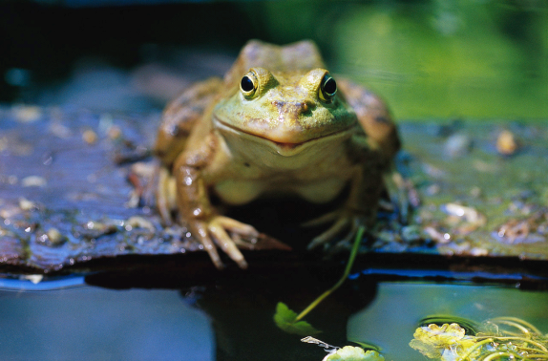
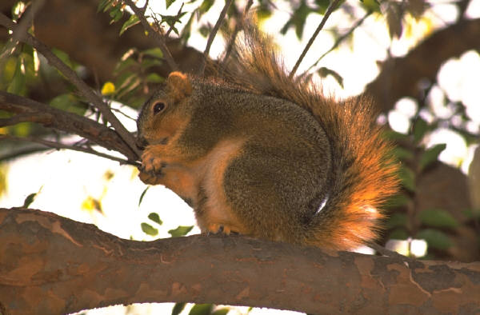

Obrázek jednoho živočicha tu chybí, dokážeš ho zařadit do správné skupiny?
Použité zdroje: Archiv autora
www.office.microsoft.com
.

ALEŠ NOVOTNÝ A KOL. Přírodověda pro 4. ročník: II. díl. Všeň: Alter, 2002. ISBN 80-7245-005-0.

Použité zdroje: Archiv autora

